**Выпуск № 11 Октябрь 2023**

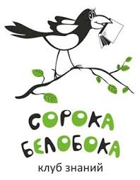 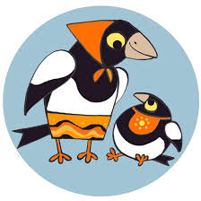

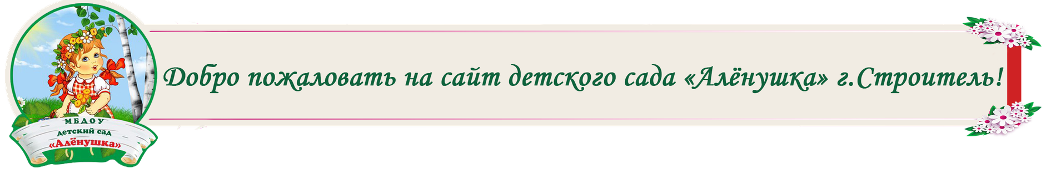

***Информационно-познавательная газета для родителей о развитии***

***и воспитании детей раннего возраста***

В этом номере

1. Календарь развлечений на октябрь

2. Специалисты советуют

3. Пальчиковая гимнастика

4. Веселые занятия

5. Книжки-Малышки: Читаем вместе



**Съесть кашу из тыквы**

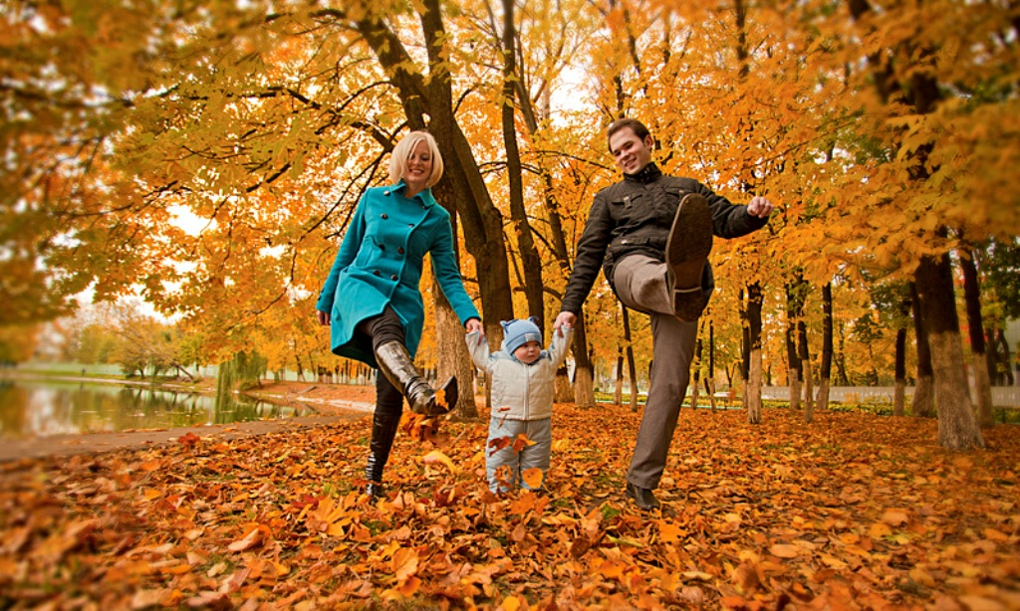

**Пошелестеть осенней листвой**

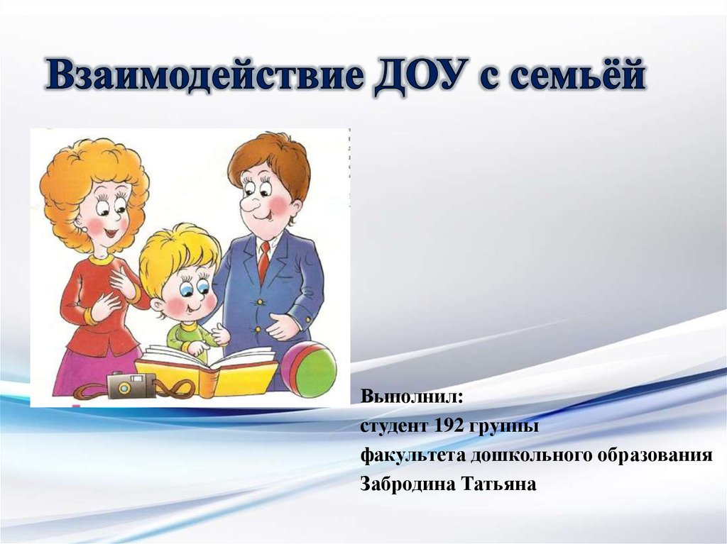

**Посмотреть с родителями семейный альбом**



**Послушать сказку**

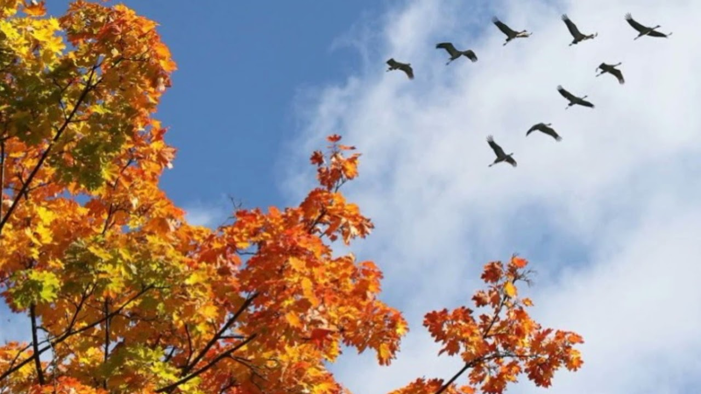

**Понаблюдать за улетающими птицами на юг**

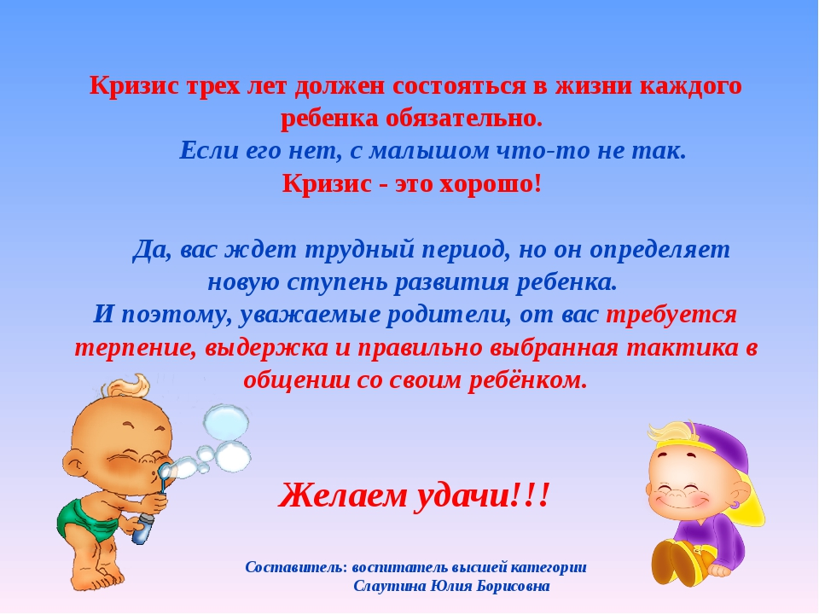

**Со всеми поделиться**

**своей улыбкой**

**Специалисты советуют**

**Игры с пирамидкой для детей раннего возраста**

**Игра «Тук! Учимся говорить»**

Поставьте стержень пирамидки перед малышом и предложите: «Соберем пирамидку». Опустите

кольцо и когда оно опустится на опору, скажите: «Тук! Упало колечко! Тук». Повторите весело с малышом слово «тук» и предложите ему нанизать колечко. Называйте цвет колечек собранной пирамидки: «зеленое как травка», «голубое как небо», «желтое как солнышко» и так далее. Используйте в игре

простые слова, доступные малышу: «на», «дай», «где», «тут», «там».

**Игра «Найди такой же»**

Вам понадобится две одинаковых пирамидки. Снимите колечки со стержня и разложите детали в две коробки. Одна коробка – для малыша. Другая коробка – для взрослого. Покажите малышу колечко из своей коробки и назовите его цвет: «Зеленое колечко. Как травка», «Желтое колечко. Как

солнышко».

**Игра «Путаница»**

Перепутайте кольца одной из пирамидок и другие предметы в коробке. Положите в эту коробку и кольца от других пирамидок. И попросите малыша собрать пирамидку, дав ему стержень и первое

большое кольцо. Ему нужно будет отобрать для нее только подходящие элементы.

**Игра «Пирамидка наоборот»**

Предложите ребенку собрать пирамидку «наоборот» — с меньшего кольца к большему. Скажите,

что сейчас пирамидка «смотрит носиком вниз».

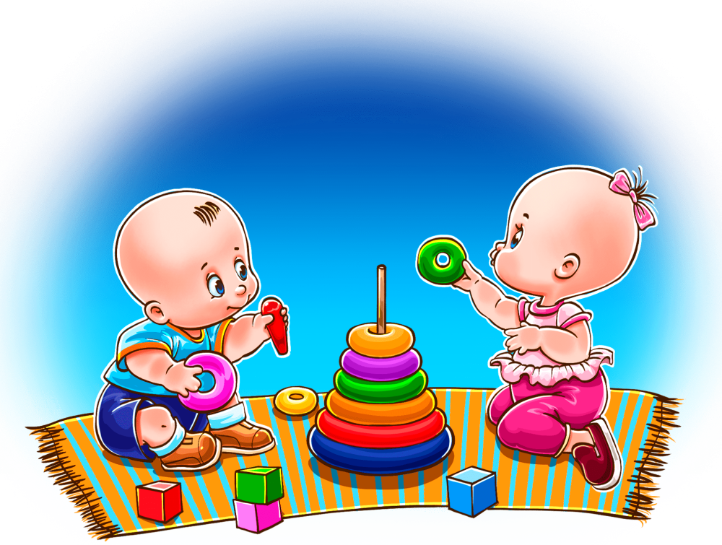

***Осеняя одежда***

***Родителям рекомендуется***

Правильно одеть ребенка – значит, в большей степени обезопасить его от простудных заболеваний, дать возможность свободно двигаться и комфортно себя чувствовать.

Большое значение имеют индивидуальные особенности ребенка. Малоподвижный, постоянно замерзающий ребенок должен быть одет теплее, чем активный.

**-** Каждый день ребенку надо проговаривать о том, какое сейчас время года.

- Обращать внимание на погоду (на улице сейчас прохладно, идёт дождь, дует сильный ветер).

- Во время прогулки вместе с ребенком наблюдайте, в какой одежде ходят осенью люди.



Покрой одежды имеет большое значение для профилактики переохлаждения. Комплект из куртки и полукомбинезона наиболее удобен.

В прохладную погоду детям рекомендуется носить шапки, хорошо прикрывающие лоб и уши. Хорошей защитой от ветра служит капюшон куртки, надетый поверх шапки.

В условиях часто меняющейся погоды не может быть универсальной осенней одежды. Одежду ребенку нужно подбирать ежедневно, в зависимости от температуры воздуха, влажности и силы ветра.

В любом случае одежда должна быть чистой

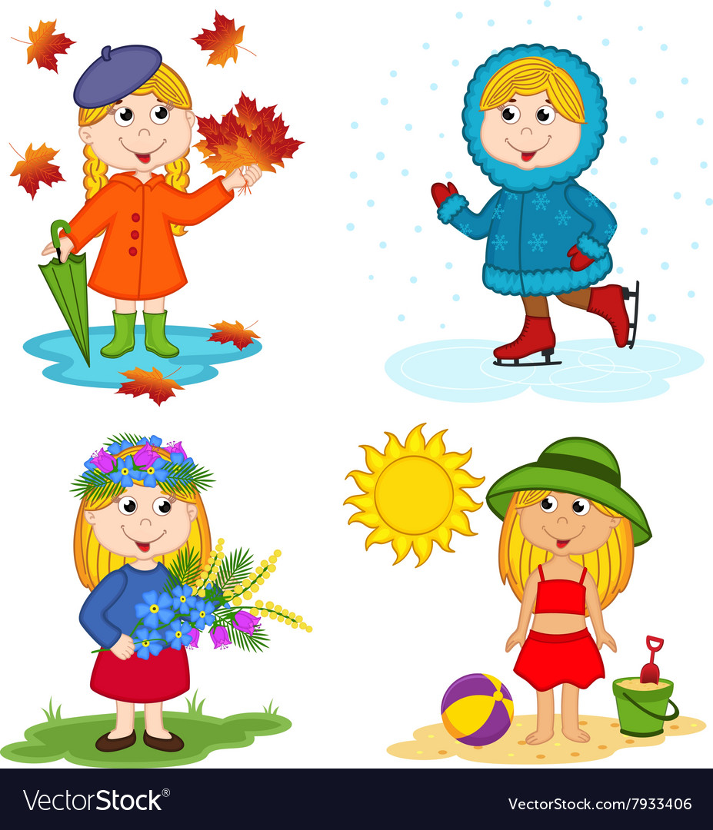

Приобретать одежду надо с учетом практичности, свободы движений, свойств сохранять тепло и испарять влагу.

В любом случае одежда должна быть чистой, красивой, яркой и вызывать у ребенка радость и хорошее настроение.

**Пальчиковая гимнастика**

**Осеннее настроение**

**«Букет»**

- **Раз, два, три, четыре, пять!**

.(*хлопаем в ладоши 5 раз.*)

**Будем листья собирать**.

(*сжимаем пальцы в кулачки, на обеих руках*)

**Листья берёзы,** (*разгибаем большие пальчики)*

**Листья рябины,** (*разгибаем указательные пальчики*),

**Листья клёна,** (*разгибаем средние пальчики*)

**Листья осины,** (*разгибаем безымянные пальчики*)

**Листья дуба**, (*разгибаем мизинцы)*

**Мы соберем** *– (сжимаем-разжимаем в ритм стихотворения)*

**Маме осенний букет отнесём!**

(*ставим один кулачок на другой*).



**«Кошки - мышки»  
Вот кулак,** (*показать кулак левой руки*)   
**А вот – ладошка,** (*раскрыть пальцы, ладонь вверх)*  
**На ладошку села кошка.** (*когти» правой руки водят по ладошке левой*)   
**Села мышек посчитать,**   
**Раз, два, три, четыре пять.** (*правой рукой загибать по одному пальцу левой*).   
**Мышки очень испугались,** (*вращать кулаком*),   
**В норки быстро разбежались.** (*спрятать кулак под. правую подмышку*).

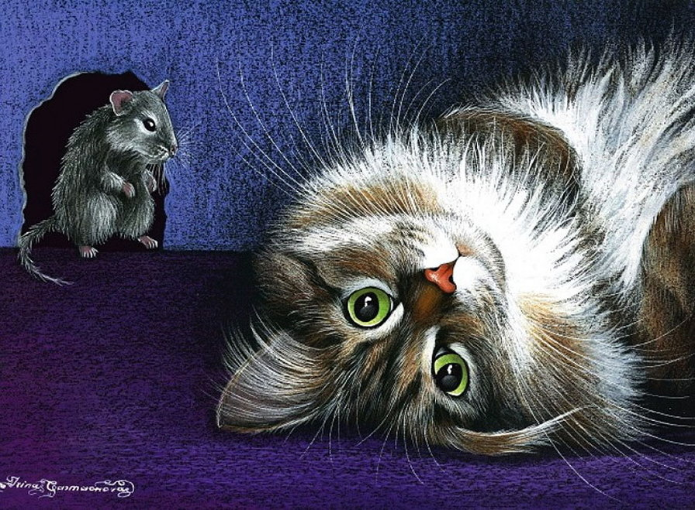

**Весёлые занятия**

***«Игры с детьми на прогулке осенью»***

**«Где у листочка мама?»**

Увлекательная игра с листьями. Собирайте с ребенком различные опавшие листочки, обязательно называйте малышу их названия: «у этого листочка маму зовут береза, давай ему поможем найти его маму?» И вместе ищите это дерево. Затем, после находки приступаете к другим листочкам. За целый час можно собрать целый гербарий. Ищем и раскладываем.

Для начала нужно найти 3 осенних предмета, например, шишки, желуди и каштаны. Соберите их в кучку и попросите ребенка с закрытыми глазками разложить их по отдельности.

При этом будет развиваться моторика и воображение. После сортировки можно посчитать предметы.

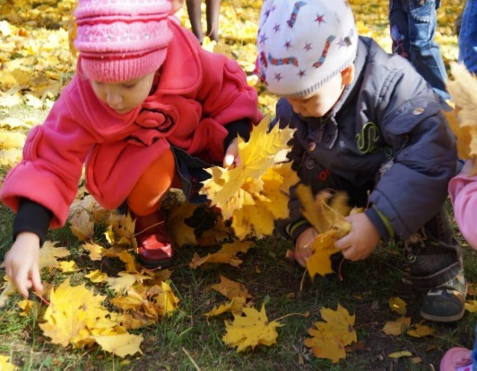

**«Волшебные облака»**

Помните, как в детстве вы разглядывали облака и пытались разглядеть в них разнообразные фигуры животных? Пора и ваше чадо научить фантазировать!

Присядьте на скамейку, посмотрите наверх… Спросите малыша что он видит? Пусть покажет большие облака и маленькие. В какую сторону движутся облака? На что они похожи? В процессе игры вы можете рассказать ребенку, откуда берутся облака и дождик.

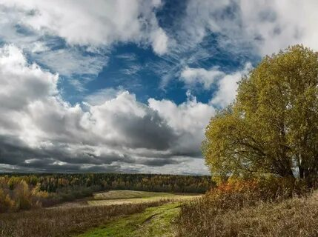

***«Кто как ходит»***

  Такая игра хорошо развивает координацию движений, пластику и умение анализировать – ведь ее целью является изображение различных известных ребенку животных. Гуляя по осеннему лесу или парку, вспомните вместе с ребенком животных, которых он когда-либо видел.

Предложите малышу изобразить походку этих животных: Например, пусть он идет вразвалочку, как медведь, или пригибается к земле и быстро-быстро передвигается от дерева к дереву, как белка. Такая осенняя игра для детей на свежем воздухе будет пользоваться популярностью!

Выставка игрушек

Рассмотрите вместе с малышом картинки. Назовите каждую: «Вот кубик, вот машина…». Затем попросите малыша показать игрушки: «Где кукла? Покажи куклу». Пусть он укажет на неё пальчиком.

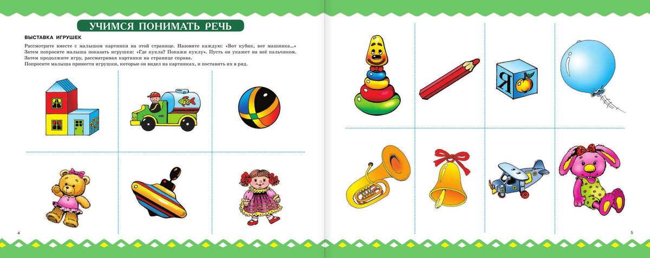

Попросите малыша принести игрушки, которые он видел на картинках, и поставить их в ряд



**Книжки-малышки: читаем вместе**

**«Дождь»**

**Дождь на улице идёт, Мокрая дорога,**

**Много капель на стекле,**

**А тепла немного.**

**Как осенние грибы,**

**Зонтики мы носим,**

**Потому что на дворе**

**Наступила осень.**

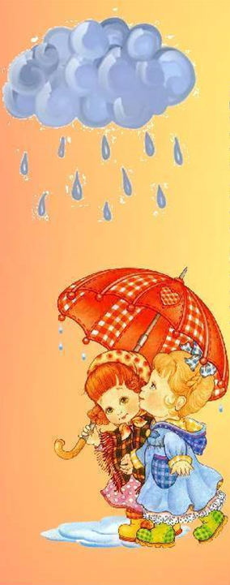

**«Сапожки»**

**Нарядили ножки**

**В новые сапожки**

**Вы шагайте, ножки,**

**Прямо по дорожке.**

**Вы шагайте топайте,**

**По лужам не шлёпайте,**

**В грязь не заходите,**

**Сапожки не рвите.**

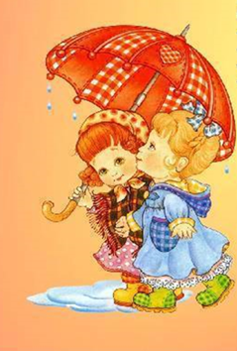

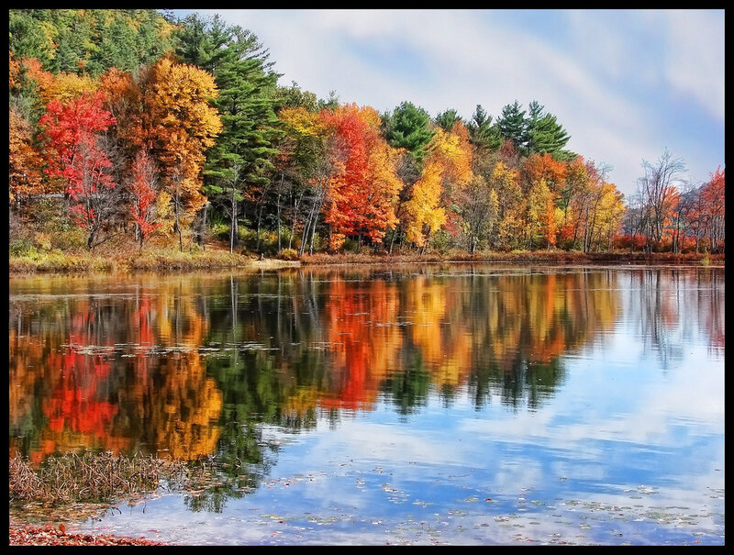

**ПРЕДСТАВЛЕННЫЕ ФОТОГРАФИИ ВЗЯТЫ С РАЗНЫХ САЙТОВ СЕТИ ИНТЕРНЕТ**

**Написать в редакцию**

**Вы можете по Е-mail:**

**https://sadovaya.72@mail.ru**

**Главный редактор: Усевич И.М.**

**старший воспитатель;**

**Редактор и составитель:**

**Давыдова Е.А., Черникова Н.В.**

**- педагоги-психологи;**

**Стецура М.С. – учитель-логопед;**

**Кириловская И.В. – воспитатель.**

**Сайт детского сада:**

**https://dsalenushka.yak-uo.ru**

**Сайт Телеграмм:**

**https://t.me/yakalenushka**